Волобуева Анна Сергеевна
МКДОУ "Верхнемамонский детский сад № 2"
Воспитатель

Применение здоровьесберегающих технологий в образовательном процессе дошкольного учреждения в соответствие с ФГОС

В последнее время вопрос о состоянии здоровья наших детей, к сожалению, встает особенно остро, как перед родителями, так и перед педагогами. Если обратиться на несколько десятилетий назад, то можно увидеть, что дети рождались более здоровыми, крепкими. Не было такого бесчисленного множества врожденных заболеваний, различных патологий, страшных диагнозов.
Конечно, во все времена рождались дети слабые, болезненные, уязвимые. Но все познается в сравнении. Даже если рассматривать такой фактор, как уровень иммунитета, как у детей, так и у взрослых, то и без статистики очевидно, насколько сильно ухудшилась ситуация за последние несколько десятков лет. Нашим детям в современном мире приходится расти и развиваться на фоне угрожающей экологической ситуации, постоянного стресса. Это не может не отражаться как на физическом, так и на психологическом здоровье ребенка.
Среди задач общеобразовательных дошкольных учреждений на первый план выходит использование здоровьесберегающих технологий в ДОУ. Рассмотрим подробнее основные цели, которые ставят перед собой современные здоровьесберегающие технологии в ДОУ по ФГОС.

Цели здоровьесберегающих технологий в детском саду
- Обеспечение и поддержание здоровья воспитанников на высоком уровне.
- Формирование осознанного отношения ребенка к своему здоровью.
- Формирование умения поддерживать свое здоровье.
- Поддержание связи с родителями в работе валеологической направленности.
- Просвещение взрослых в плане культуры здоровья.
Эффективность образовательной и воспитательной работы педагогов во многом зависит от результата грамотного применения и системного подхода в таком направлении, как здоровьесбережение в детском саду. Бесспорно, что ребенок, в первую очередь, должен быть здоров, как физически, так и психологически. Недоработки и упущения в вопросе охраны здоровья детей сказываются и на воспитательном, и на образовательном процессе. Технологии здоровьесбережения имеют множество направлений, которые помогают комплексно подойти к задаче охраны здоровья ребенка.
I. Направление - технологии, направленные на сохранение и стимулирование здоровья детей.
1.Пальчиковая гимнастика.
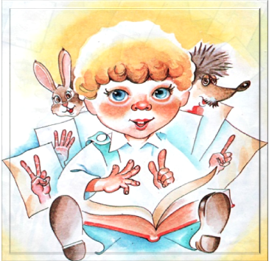
Проводится для развития мелкой моторики и для развлечения детей,
стимулирует развитие пальцев рук. Регулярное их использование в саду и дома также способствует развитию у ребёнка памяти, мышления, внимания, речи.
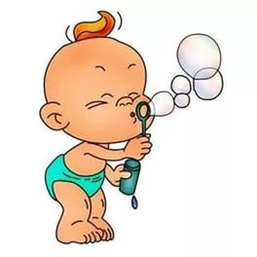
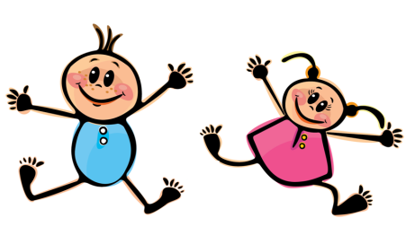
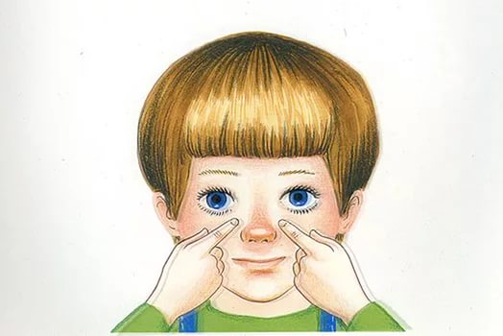
2.Гимнастика для глаз.
Необходима для сохранения зрения. Упражнения для глаз используем для профилактики нарушения зрения, они снимают зрительное напряжение, укрепляют глазные мышцы. Можно поморгать, попросить зажмуриться, широко открыть глаза и посмотреть вдаль. Также детям интересно следить за пальчиком, который, то приближается к носу, то отдаляется от него. Такие здоровьесберегающие технологии в работе с детьми используются постоянно.
3. Дыхательная гимнастика.
Очень важно уделять внимание правильному дыханию. Важно, чтобы дети дышали не поверхностно, а полной грудью.
В качестве дыхательной гимнастики хорошо подходит упражнение «паровозик». При ходьбе необходимо делать движения руками, изображающие езду поезда и при этом произносить слова. Также хорошо делать наклоны в стороны на вдох и выдох. Популярно в нашем саду и упражнение «часики»: детки становятся прямо и начинают махать руками вперед и назад, произнося при этом «тик-так».
4. Динамические паузы во время занятия (физкультминутки).
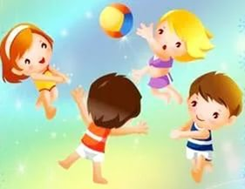
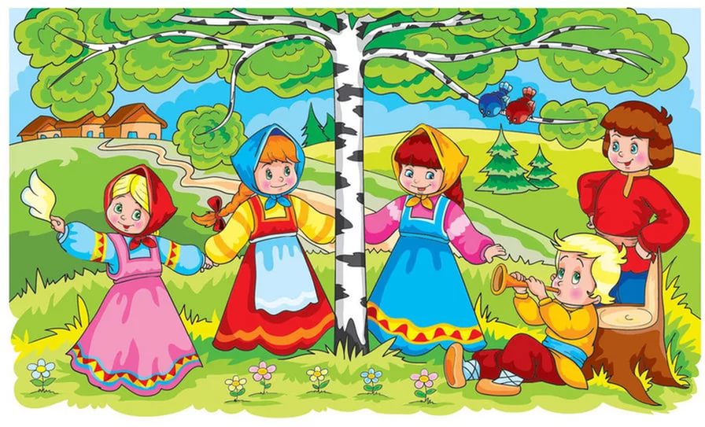
Они развлекают детей, создают благоприятную для обучения атмосферу, несут элементы релаксации, снимают нервное напряжение от перегрузок. Также они способны ненавязчиво корректировать эмоциональные проблемы в поведении ребенка, предупреждают психологические нарушения, способствуют общему оздоровлению.
5.Подвижные игры.
В детском саду подвижные игры имеют большое значение. Дети удовлетворяют свою потребность в движении, общении друг с другом, и при этом получают необходимую для развития информацию. Именно потому, что этот вид деятельности является важной частью процесса воспитания, каждый родитель должен знать, какие именно подвижные игры интересны дошкольникам. Ведь это поможет использовать их в домашней обстановке.
6. Хороводные игры.
Хороводные игры издревле любили на Руси. Без них не обходился ни один праздник. Они развивают чувство ритма и музыкального слуха, способствуют совершенствованию двигательных навыков, располагают детей друг к другу, раскрепощают их.

II. Направление технологий - обучение здоровому и правильному образу жизни.
7.Утренняя гимнастика.
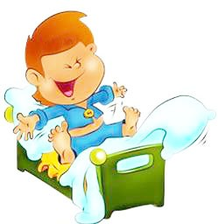
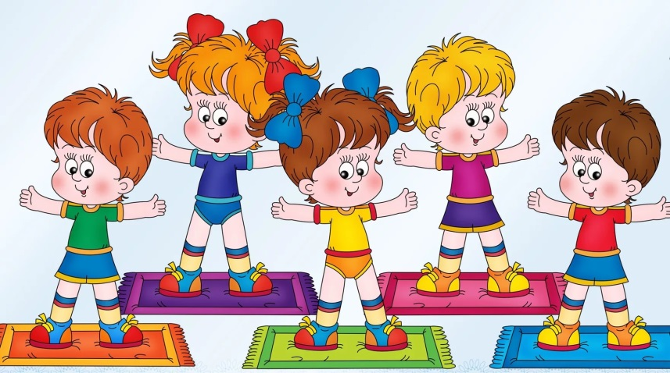
Регулярное (каждодневное) проведение утренней гимнастики (естественно, под руководством взрослых) постепенно приучает ребёнка к физическим упражнениям и связывает их с положительными эмоциями, приятными мышечными ощущениями, которые вызывают только жизнерадостность. Ежедневные физические упражнения способствуют вырабатыванию у детей привычки к систематической утренней зарядке и проявлению волевых усилий.
8.Бодрящая гимнастика.
Как комплекс мер, направленных на обучение здоровому образу жизни. Это упражнения, выполняемые детьми после дневного сна. Можно выполнять эти упражнения на кроватках. Это самомассаж, прогулки по ребристым дощечкам, камням, пробежки из спальни в игровую комнату, в которых поддерживается небольшая разница температур. После таких упражнений проводятся обширные умывания прохладной водой. Такие бодрящие процедуры позволяют быстро включиться организму ребенка в рабочий ритм и укрепить состояние его здоровья.
9.Занятия по физической культуре.
Главной задачей занятий по физической культуре является формирование необходимых двигательных навыков и умений, развитие физических качеств.
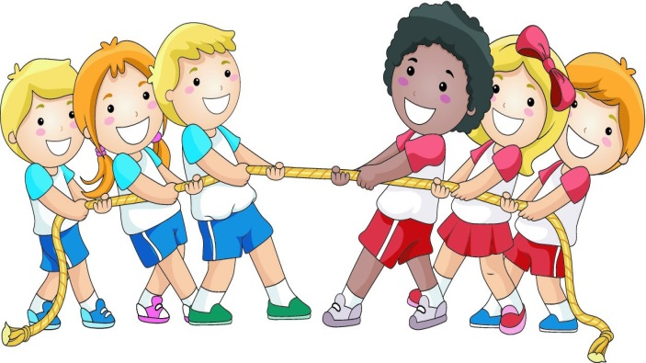
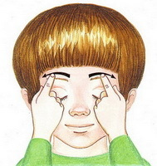
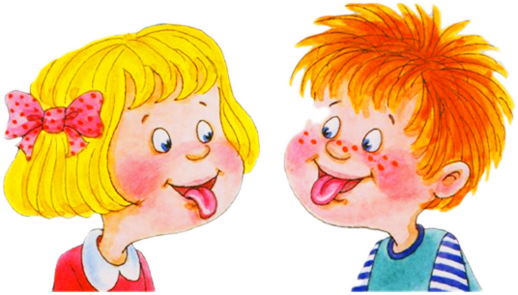
10. Физкультурные праздники – соревнования, эстафеты.
Спортивные праздники оказывают значительное влияние на нормальный рост ребёнка, на развитие всех органов и тканей. А если спортивные мероприятия проводятся на свежем воздухе, то они закаливают организм. Эстафеты, подвижные игры способствуют развитию положительных качеств: самостоятельность и самообладание, внимание и умение, находчивость, мужество, выносливость.
III. Направление - коррекционные здоровьесберегающие технологии: массажи, терапии.
1 Массаж и самомассаж.
Основная цель массажа – снятие нервного напряжения, общее расслабление, улучшение работы внутренних органов и систем жизнедеятельности. Это такие упражнения, как:
• катание одного грецкого ореха, шарика или шишки между ладонями,
• катание ребристого карандаша,
• имитация скатывания колобка, палочек, как в лепке,
• сжимание резиновых игрушек разной плотности и др.
2. Артикулярный массаж.
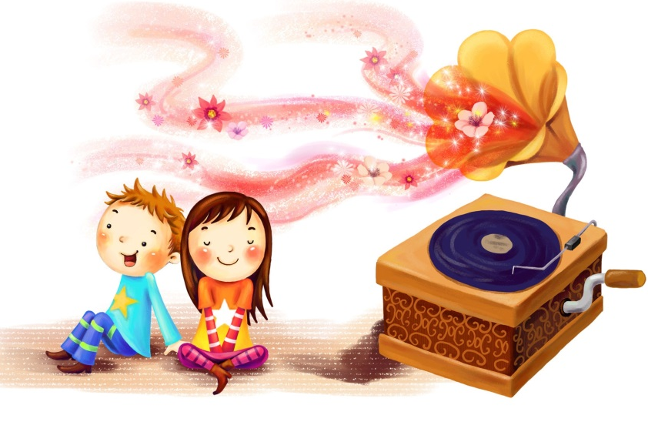
Массаж ушных раковин - артикулярный – применяется с самого раннего возраста. Он помогает развиваться всем системам организма, улучшает интеллектуальные способности. Активизирует работу всех без исключения органов и систем тела. Применяется нами ежедневно.
3. Музыкотерапия.
Музыкотерапия как целостное использование музыки в качестве основного и ведущего фактора воздействия на развитие ребенка включает такие направления, как вокалотерапия (пение, музыкотерапия в движениях), танцы, музыкально-ритмические игры, музицирование на музыкальных инструментах.
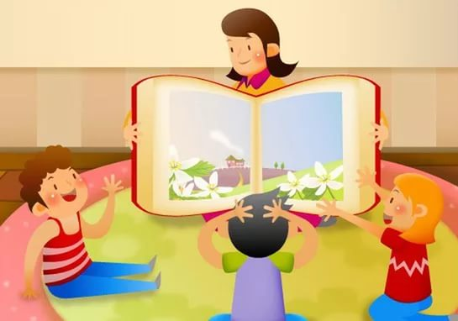
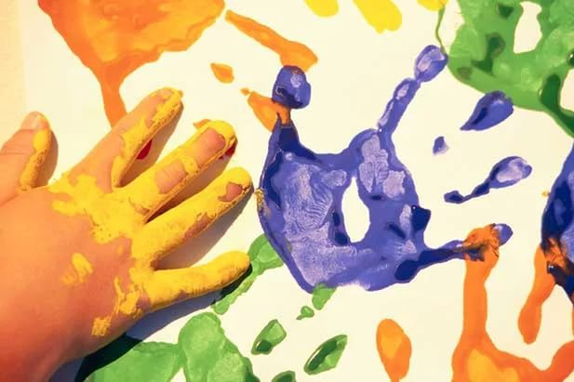
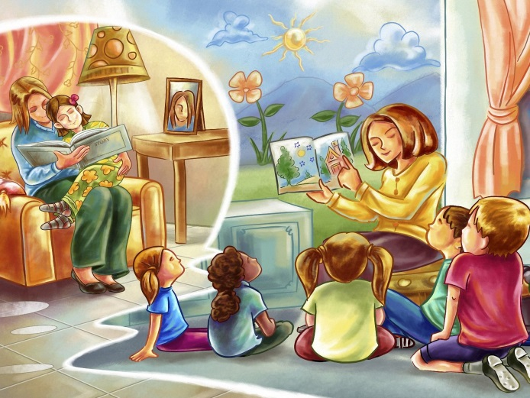
4. Сказкотерапия.
Сказкотерапия или «лечение сказкой» – это новое молодое течение в прикладной психологии, которое используют психологи и педагоги. Суть сказкотерапии в том, что ребенок или взрослый составляют сказку, которая отражает трудности, возникшие перед ребенком, а затем вместе находят пути их решения.
5. Изотерапия.
Как самостоятельный метод арт – терапии, изотерапия разгружает нервную систему, стимулирует развитие моторики, успокаивает психику. Этот метод является одним из лучших способов, чтобы узнать о внутреннем состоянии ребёнка. В изотерапии применяются различные материалы: карандаши, краски, пластилин, цветная бумага.
6. Логоритмика.
Совместно с музыкальным руководителем проводятся логоритмические упражнения. Выполняют движения с речевым сопровождением. В результате улучшаетсяречь ребёнка.
7. Артикуляционная гимнастика.
По рекомендациям логопеда на занятиях по развитию речи и обучению грамоте провожу артикуляционную гимнастику для формирования правильного произношения звуков.
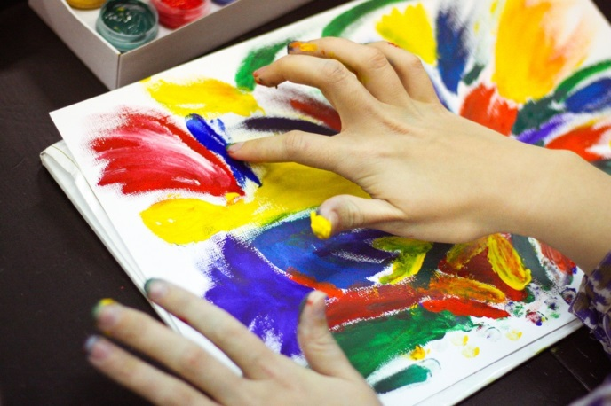
8. Арт – терапия.
« Арт – терапия - одно из направлений современной психотерапии, в котором основным средством достижения позитивных психологических изменений является творчество. В арт-терапии реализуются обычно такие виды творчества как рисование, создание коллажей, лепка, создание скульптур из песка, аппликация».
Таким образом, каждая из рассмотренных технологий, применяемых в комплексе, имеет оздоровительную направленность, а используемая здоровьесберегающая деятельность в итоге формирует у ребёнка привычку к здоровому образу жизни. Улучшаются показатели физического развития, эмоционального состояния детей, наблюдается благоприятная динамика в состоянии здоровья дошкольников, повышается уровень общей физической подготовленности детей. Это очень хорошо просматривается и анализируется в течение пятилетнего пребывания ребёнка в детском саду.
Для того чтобы работа в таком направлении, как здоровьесберегающие технологии в ДОУ по ФГОС, принесла реальную пользу для наших детей, необходимо создавать для них оптимальные условия в детском саду, включать в повседневную жизнь ребенка систему технологий здоровьесбережения, учитывая его индивидуальные особенности. Пусть это будет в игровой форме, чтобы у ребенка с детства формировались полезные привычки и позитивное отношение к охране своего здоровья

